PASQUA 2014

SCHEDA PER L’INSEGNANTE

Cristo deposto Chiesa di Santa Maria Nuova - Tolentino

AUTORE
Ignoto

COMMITTENTE
Ignoto

DATA
Secolo XVII (?)

DIMENSIONI
Figura in legno policromo rappresentata in dimensioni reali

OPERA
La figura del Cristo è rappresentata in dimensioni reali ed è conservata in un’urna di vetro sulla mensa dell’altare di destra della Chiesa di Santa Maria Nuova dedicato all’Immacolata Concezione.
Molto accentuata la muscolatura che suggerisce l’idea di un Cristo nato per lottare non solo contro la morte, ma soprattutto contro il peccato in favore della salvezza degli uomini.
Evidente fu l’intenzione dell’artista di restituire attraverso il legno lo stato sofferente del corpo. La cassa toracica si mostra particolarmente rigonfiata per rendere l’idea della difficoltà respiratoria di Gesù sulla croce.
Rigidi e abbozzati i panneggi e la resa dei capelli rappresentati in ampie e mosse ciocche compatte.
Attualmente il corpo poggia su alcuni cuscini per vincere i vari dislivelli della parte posteriore della figura dovuti forse alla diversa collocazione del Cristo come elemento superstite di un gruppo ligneo.
A partire dal XV secolo infatti si diffuse il tema iconografico del Compianto realizzato da gruppi di statue lignee policrome raccolte intorno al corpo di Cristo adagiato a terra allo scopo di favorire l’immedesimazione dei fedeli nel tragico evento. Si tratta di un fervore religioso che va collocato in un contesto culturale in cui è viva la spiritualità francescana ed in cui si assiste al moltiplicarsi delle rappresentazioni popolari della Passione di Cristo.

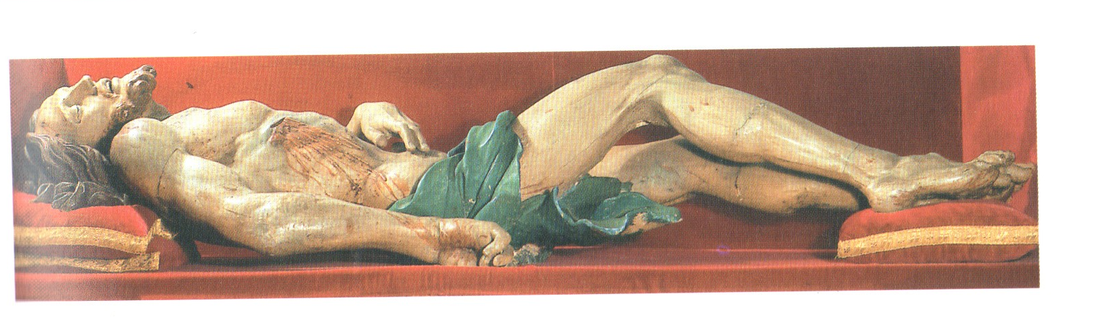

PASQUA 2014

SCHEDA PER L’ALUNNO

Cristo deposto (sec. XVII?) Chiesa di Santa Maria Nuova – Tolentino

- Osserva la figura del Cristo: cosa ti comunica? ________________________________

- Prova a descriverla nei suoi particolari: il volto, la posizione della mani… __________

_________________________________________________________________________

- Ricordi la frase pronunciata da Gesù prima di morire?___________________________

- Chi annunciò in forma splendente la Resurrezione di Gesù alle donne giunte al sepolcro?
_____________________________________________________________

- Ti consigliamo di visitare la chiesa per osservare direttamente l’opera lignea.

